«УТВЕРЖДЕНО»
Решением Совета Общественной палаты г.о. Королев Московской области
от 09.07.2019 протокол № 15

АКТ
общественной проверки
на основании обращения граждан в Общественную палату г.о. Королев,
плана работы Общественной палаты г.о. Королев
в рамках проведения системного и комплексного общественного контроля
проведен осмотр ремонта тротуара вдоль ул. Школьная (мкр-н Болшево) от ст. Болшево до д. 28

Сроки проведения общественного контроля: 05.07.2019 г.
Основания для проведения общественной проверки: обращения граждан - жителей ул. Школьная, Гражданская, Береговая, Бурковский проезд мкр-на Болшево; плана работы Общественной палаты г.о. Королев
Форма общественного контроля: мониторинг
Предмет общественной проверки: наличие комфортной городской среды – ремонт тротуара вдоль ул. Школьная от ст. Болшево до д. 28

Состав группы общественного контроля:
Члены комиссии «по ЖКХ, капитальному ремонту, контролю за качеством работы управляющих компаний, архитектуре, архитектурному облику городов, благоустройству территорий, дорожному хозяйству и транспорту» Общественной палаты г.о. Королев:
1. Белозёрова Маргарита Нурлаяновна – заместитель председателя комиссии
2. Якимова Варвара Владиславовна – член комиссии

Группа общественного контроля провела визуальный осмотр наличия комфортной городской среды – ремонт тротуара вдоль ул. Школьная от ст. Болшево до д. 28

Осмотр показал:
- Ремонт тротуара ведётся от ст. Болшево вдоль улицы Школьная до поворота к д. 28 (общая протяжённость – 1,2 км).
- В ходе ремонта были выполнены все этапы технологического процесса укладки нового тротуара:
- сняты все слои разрушенного асфальта и произведена трамбовка дна
- засыпан песок и гравий
- установлены бордюрные камни
- произведена укладка асфальтной смеси
- В местах разрыва общего полотна тротуара (выезды из придворовых территорий, перекрестки) выполнены плавные спуски для комфортного и безопасного передвижения малоподвижных групп населения.
- Высота тротуара поднята на уровень проезжей части дороги.
- Для безопасного прохода пешеходов по проезжей части дороги во время ремонтных работ установлены ограждения, дорожный знак «Ведутся ремонтные работы», знак ограничения скорости.
- Тротуар соответствует нормам безопасности для пешеходов.

Группа общественного контроля установила:
Капитальный ремонт тротуара вдоль улицы Школьная от ст. Болшево до д.№28 ведётся с соблюдением СНиП и в установленные «Планом работ по ремонту и реконструкции тротуаров в городском округе Королев на 2019-й год» сроки.

Зам. председателя комиссии «по ЖКХ, капитальному ремонту, контролю за качеством работы управляющих компаний, архитектуре, архитектурному облику городов, благоустройству территорий, дорожному хозяйству и транспорту» Общественной палаты г.о.Королев | М.Н. Белозерова

Приложение

БЫЛО

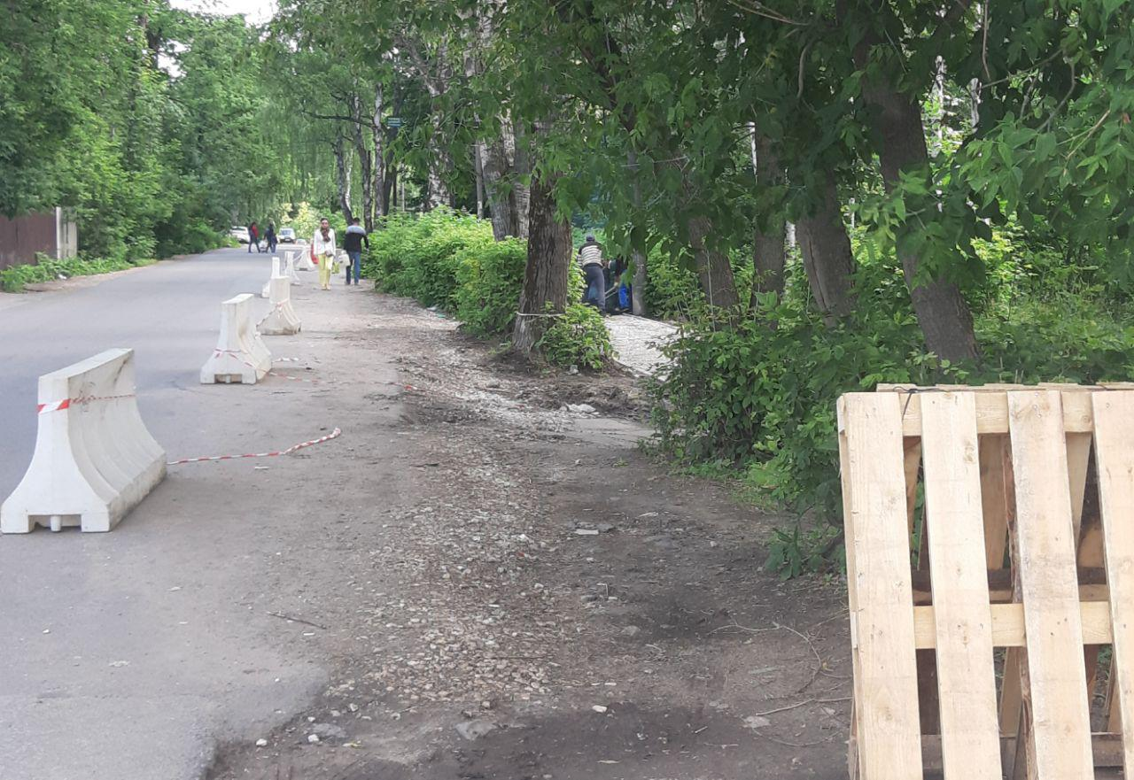

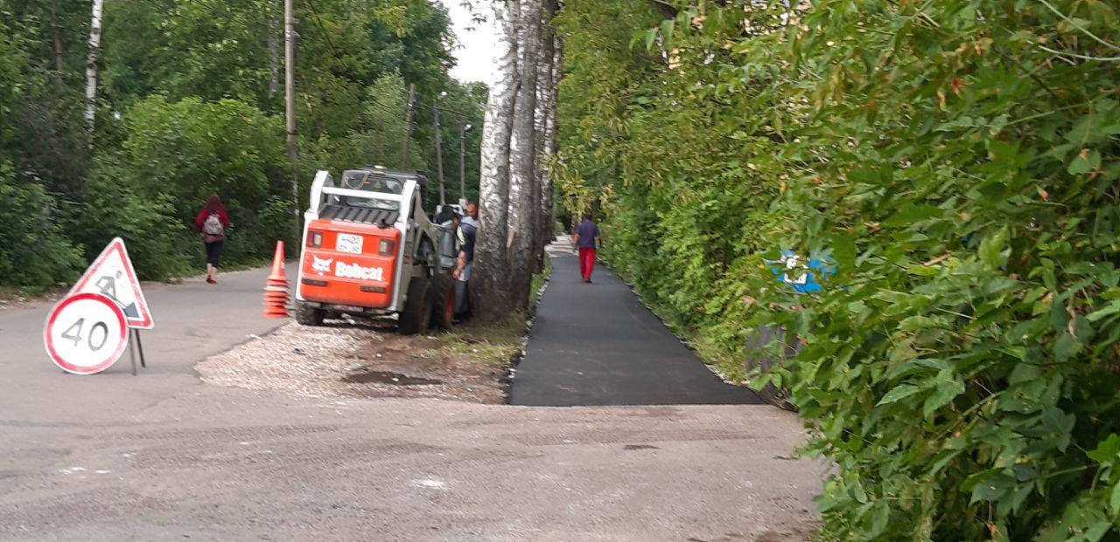

СТАЛО

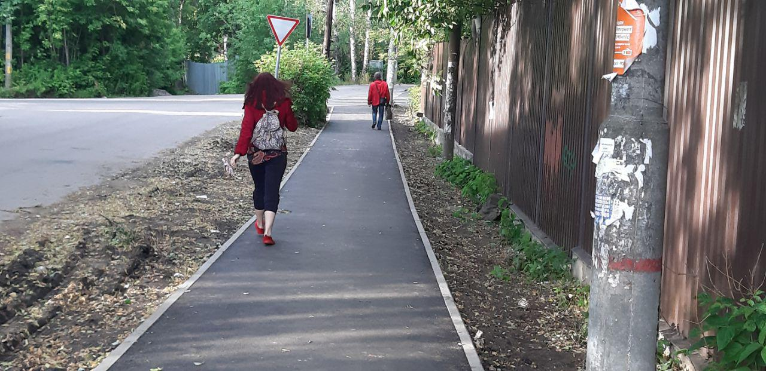

Прилыпек0хз5ел 9 –и

